알고리즘 응용 #10과제

20144649 고한설

**#1**

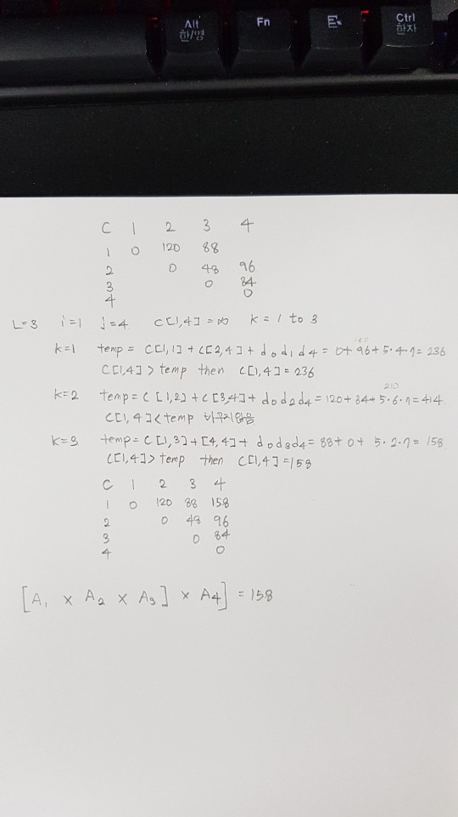

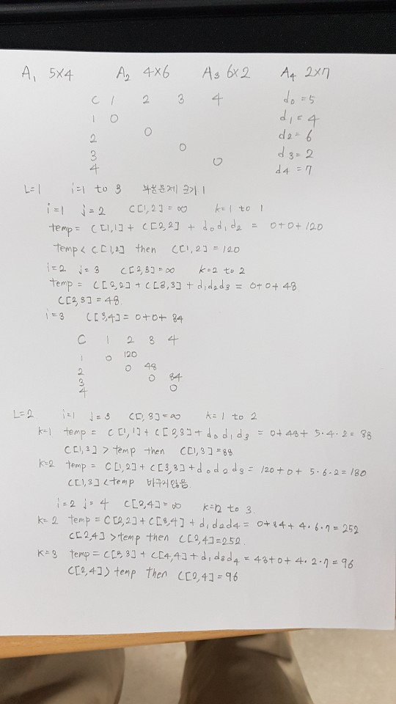

**#2**

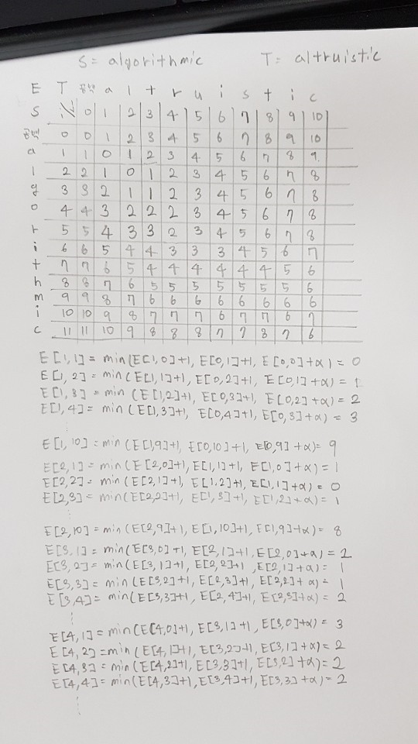

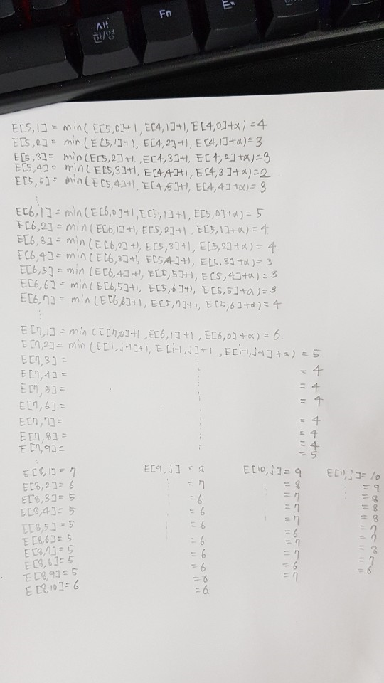

**#3**

**Int EditDistance(Int E[][],Int m,Int n,string s, string t)**

**For i <- 0 to m do**

**E[i,0] <- i**

**Repeat**

**For j <- 0 to n do**

**E[0,j] <- j**

**Repeat**

**For i<-1 to m do**

**For j<-1 to n do**

**if (s[i] == t[j]) then**

**E[i][j] <- E[i-1][j-1]**

**else then**

**E[i][j] <- Min(E[i][j-1]+1,E[i-1][j]+1,E[i-1][j-1]+1)**

**End if**

**Repeat**

**Repeat**

**// 수정 사항 : 편집 거리를 다 구한 후 역으로 추적합니다.**

**Int i <- s.length -1**

**Int j <- t.legnth -1**

**While !(i == 0 AND j == 0) do**

**Int tmp <- Min(E[i][j-1],E[i-1][j],E[i-1][j-1])**

**If (tmp = E[i][j]) then**

**Print(s[i] 그대로 사용); i <- i-1; j <- j-1;**

**Else then**

**If (tmp = E[i-1][j]) then**

**Print(s[i] 를 삭제); i <- i-1**

**Else if (tmp = E[i-1][j-1]) then**

**Print(s[i] -> t[j]로 변경); i <- i-1; j <- j-1;**

**Else then**

**Print(t[j] 를 추가); j <- j-1**

**End if**

**End if**

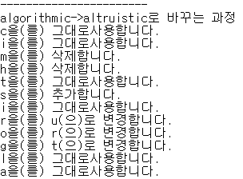**Repeat**

**Function**